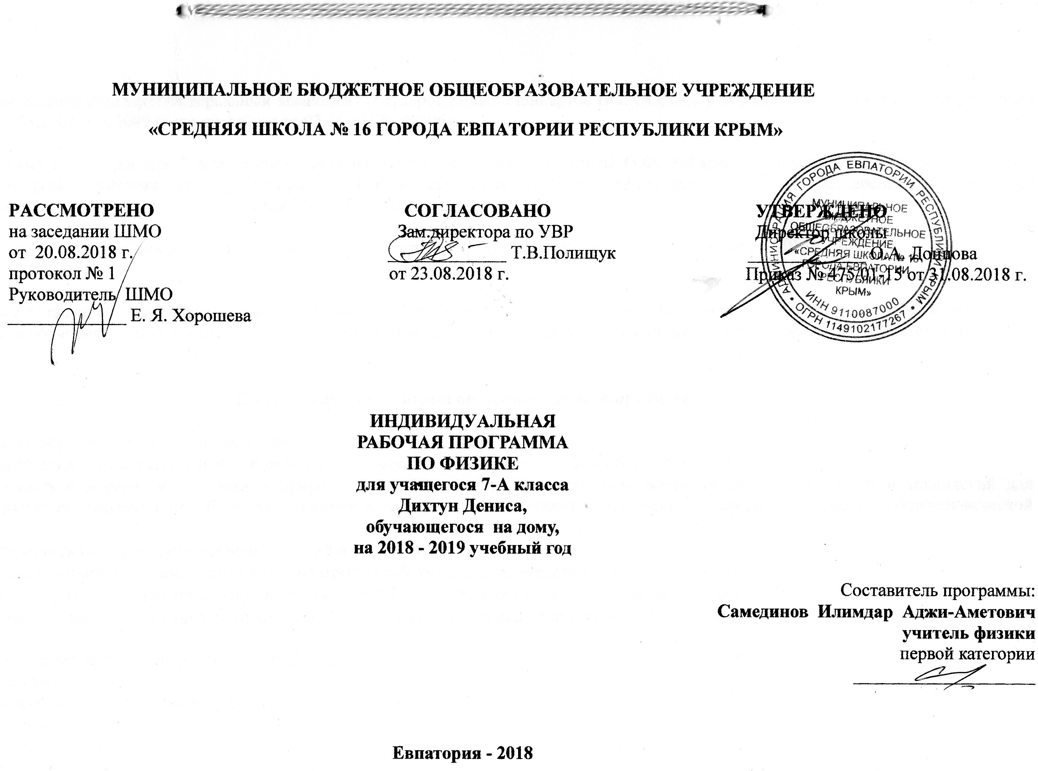Образовательный стандарт: Федеральный компонент государственных стандартов НО, ОО, СО, утвержденный приказом Минобразования РФ от 05.03.2004г. № 1089 (с изменениями от 07.06.2017г. №506);

Рабочая программа по физике для 7 класса составлена на основе авторской программы О.Ф. Кабардина по физике для основного общего образования по физике (Физика. Рабочие программы. Предметная линия учебников «Архимед». 7 - 9 классы: пособие для учителей общеобразовательных учреждений / О. Ф. Кабардин. - М.: Просвещение, 2011. – 32 с.).

Учебник: Физика. 7 класс: учебник для общеобразовательных учреждений / О. Ф. Кабардин. – М.: Просвещение, 2014 - 176 с.

В соответствии с индивидуальным учебным рабочим планом Дихтун Дениса, утвержденным приказом директора №475/01-15 от 31.08.2018г, количество часов обучения на дому составляет 17 часов (0,5 час в неделю), остальные 51час, распределены по темам в виде самостоятельной работы.

Планируемые результаты освоения учебного предмета

Личностные результаты при обучении физике:
- Сформированность познавательных интересов, интеллектуальных и творческих способностей учащихся.
- Убежденность в возможности познания природы, в необходимости разумного использования достижений науки и технологий для дальнейшего развития человеческого общества, уважение к творцам науки и техники, отношение к физике как элементу общечеловеческой культуры.
- Самостоятельность в приобретении новых знаний и практических умений.
- Готовность к выбору жизненного пути в соответствии с собственными интересами и возможностями.
- Мотивация образовательной деятельности школьников на основе личностно-ориентированного подхода
- Формирование ценностных отношений друг к другу, к учителю, к авторам открытий и изобретений, к результатам обучения.

Метапредметные результаты при обучении физике:
  - Овладение навыками:
- самостоятельного приобретения новых знаний;
- организации учебной деятельности;
- постановки целей;
- планирования;
- самоконтроля и оценки результатов своей деятельности.
  - Овладение умениями предвидеть возможные результаты своих действий.
  - Понимание различий между:
- исходными фактами и гипотезами для их объяснения;
- теоретическими моделями и реальными объектами.
  - Овладение универсальными способами деятельности на примерах:
- выдвижения гипотез для объяснения известных фактов и экспериментальной проверки выдвигаемых гипотез;
- разработки теоретических моделей процессов и явлений.
  - Формирование умений:
- воспринимать, перерабатывать и предъявлять информацию в словесной, образной и символической формах;
- анализировать и преобразовывать полученную информацию в соответствии с поставленными задачами;
- выявлять основное содержание прочитанного текста;
- находить в тексте ответы на поставленные вопросы;
- излагать текст.
  - Приобретение опыта самостоятельного поиска, анализа и отбора информации с использованием различных источников и новых информационных технологий для решения познавательных задач.
  - Развитие монологической и диалогической речи, умения выражать свои мысли и способность выслушивать собеседника, понимать его точку зрения, признавать правоту другого человека на иное мнение.
  - Освоение приемов действий в нестандартной ситуации, овладение эвристическими методами решения проблем.
9. Формирование умений работать в группе с выполнением различных социальных ролей, представлять и отстаивать свои взгляды и убеждения, вести дискуссию.
Предметными результатами изучения физики в 7 классе являются:
понимание:
- физических терминов: тело, вещество, материя, роли ученых нашей страны в развитии современной физики и влиянии на технический и социальный прогресс;
- и способность объяснять физические явления: диффузия, большая сжимаемость газов, малая сжимаемость жидкостей и твердых тел, механическое движение, равномерное и неравномерное движение, инерция, всемирное тяготение, атмосферное давление, давление жидкостей, газов и твердых тел, плавание тел, воздухоплавание, расположение уровня жидкости в сообщающихся сосудах, существование воздушной оболочки Землю; способы уменьшения и увеличения давления, равновесие тел, превращение одного вида механической энергии в другой;
- смысла основных физических законов и умение применять их на практике: закон всемирного тяготения, закон Гука, закон Паскаля, закон Архимеда, закон сохранения энергии;
- причин броуновского движения, смачивания и несмачивания тел; различия в молекулярном строении твердых тел, жидкостей и газов;
- принципов действия динамометра, весов, барометра-анероида, манометра, поршневого жидкостного насоса, гидравлического пресса, рычага, блока, наклонной плоскости, встречающихся в повседневной жизни, и способов обеспечения безопасности при их использовании.
умение:
- пользоваться СИ и переводить единицы измерения физических величин в кратные и дольные единицы;
- находить связь между физическими величинами: силой тяжести и массой тела, скорости со временем и путем, плотности тела с его массой и объемом, силой тяжести и весом тела;
- проводить наблюдения физических явлений;
- измерять физические величины: расстояние, промежуток времени, скорость, массу, силу, вес, силу трения скольжения, силу трения качения, объем, плотность тела, равнодействующую двух сил, действующих на тело и направленных в одну и в противоположные стороны, температуру, атмосферное давление, давление жидкости на дно и стенки сосуда, силу Архимеда, механическую работу, мощность, плечо силы, момент силы, КПД, потенциальную и кинетическую энергию;
- использовать полученные знания в повседневной жизни (быт, экология, охрана окружающей среды).
владение:
- экспериментальными методами исследования при определении цены деления шкалы прибора и погрешности измерения, при определении размеров малых тел, при установлении зависимости: пройденного пути от времени, удлинения пружины от приложенной силы, силы тяжести тела от его массы, силы трения скольжения от площади соприкосновения тел и силы нормального давления, силы Архимеда от объема вытесненной телом воды, условий плавания тела в жидкости от действия силы тяжести и силы Архимеда, при определении соотношения сил и плеч, для равновесия рычага;
- способами выполнения расчетов при нахождении: скорости (средней скорости), пути, времени, силы тяжести, веса тела, плотности тела, объема, массы, силы упругости, равнодействующей двух сил, направленных по одной прямой, давления, давления жидкости на дно и стенки сосуда, силы Архимеда, механической работы, мощности, условия равновесия сил на рычаге, момента силы, КПД, кинетической и потенциальной энергии в соответствии с поставленной задачей на основании использования законов физики.

Перечень УУД, формированию которых уделяется основное внимание при планировании работы по физике

познавательные:
- общеучебные учебные действия – умение поставить учебную задачу, выбрать способы и найти информацию для ее решения, уметь работать с информацией, структурировать полученные знания
- логические учебные действия – умение анализировать и синтезировать новые знания, устанавливать причинно-следственные связи, доказать свои суждения
- постановка и решение проблемы – умение сформулировать проблему и найти способ ее решения
регулятивные – целеполагание, планирование, корректировка плана
личностные – личностное самоопределение смыслообразования (соотношение цели действия и его результата, т.е. умение ответить на вопрос «Какое значение, смысл имеет для меня учение?») и ориентацию в социальных ролях и межличностных отношениях
коммуникативные – умение вступать в диалог и вести его, различия особенности общения с различными группами людей

В результате изучения физики в 7 классе ученик должен

знать/понимать:
смысл понятий: физическое явление, физический закон, вещество, взаимодействие, волна;
смысл физических величин: путь, скорость, масса, плотность, сила, давление, работа, мощность, кинетическая энергия, потенциальная энергия, коэффициент полезного действия, внутренняя энергия, температура, количество теплоты, удельная теплоемкость, влажность воздуха;
смысл физических законов: Паскаля, Архимеда, сохранения механической энергии, сохранения энергии в тепловых процессах;
уметь:
описывать и объяснять физические явления: равномерное прямолинейное движение, передачу давления жидкостями и газами, плавание тел, механические колебания и волны, диффузию, теплопроводность, конвекцию, излучение, испарение, конденсацию, кипение, плавление, кристаллизацию;
использовать физические приборы и измерительные инструменты для измерения физических величин: расстояния, промежутка времени, массы, силы, давления, температуры, влажности воздуха;
представлять результаты измерений с помощью таблиц, графиков и выявлять на этой основе эмпирические зависимости: пути от времени, силы упругости от удлинения пружины, силы трения от силы нормального давления, периода колебаний маятника от длины нити, периода колебаний груза на пружине от массы груза и от жесткости пружины, температуры остывающего тела от времени;
выражать результаты измерений и расчетов в единицах Международной системы;
приводить примеры практического использования физических знаний о механических и тепловых явлениях;
решать задачи на применение изученных физических законов;
осуществлять самостоятельный поиск информации естественнонаучного содержания с использованием различных источников (учебных текстов, справочных и научно-популярных изданий, компьютерных баз данных, ресурсов Интернета), ее обработку и представление в разных формах (словесно, с помощью графиков, математических символов, рисунков и структурных схем);
использовать приобретенные знания и умения в практической деятельности и повседневной жизни для:
-обеспечения безопасности в процессе использования транспортных средств;
-контроля за исправностью водопровода, сантехники и газовых приборов в квартире;
-рационального применения простых механизмов.
Содержание учебного предмета

Физика и физические методы изучения природы 4ч.

Физика — наука о природе. Наблюдение и описание физических явлений. Физические приборы. Физические величины и их измерение. Погрешности измерений. Международная система единиц. Физический эксперимент и физическая теория. Физические модели. Роль математики в развитии физики. Физика и техника. Физика и развитие представлений о материальном мире.

Механические явления 39ч.
Механическое движение. Относительность движения. Траектория. Путь. Равномерное и неравномерное движение. Скорость. Средняя скорость. Расчет пути и времени движения. Графики зависимости пути и скорости от времени.
Инерция. Масса тела. Плотность вещества. Методы измерения массы и плотности.
Взаимодействие тел. Сила. Правило сложения сил.
Сила упругости. Методы измерения силы.
Сила тяжести. Вес тела. Невесомость.
Сила трения.
Момент силы. Условия равновесия рычага. Центр тяжести тела. Условия равновесия тел.
Давление. Атмосферное давление. Методы измерения давления. Закон Паскаля. Гидравлические машины. Закон Архимеда. Условие плавания тел.
Работа. Мощность. Кинетическая энергия. Потенциальная энергия. Закон сохранения механической энергии. Простые механизмы. Коэффициент полезного действия. Методы измерения энергии, работы и мощности.
Механические колебания. Период, частота и амплитуда колебаний. Период колебаний математического и пружинного маятников.
Механические волны. Длина волны. Звук.

Тепловые явления 20ч.
Строение вещества. Тепловое движение атомов и молекул. Броуновское движение. Диффузия. Взаимодействие частиц вещества. Модели строения газов, жидкостей и твердых тел и объяснение свойств вещества на основе этих моделей.
Тепловое движение. Тепловое равновесие. Температура и ее измерение. Связь температуры со средней скоростью теплового хаотического движения частиц.
Внутренняя энергия. Работа и теплопередача как способы изменения внутренней энергии тела. Виды теплопередачи: теплопроводность, конвекция, излучение. Количество теплоты. Удельная теплоемкость. Закон сохранения энергии в тепловых процессах. Необратимость процессов теплопередачи.
Испарение и конденсация. Насыщенный пар. Влажность воздуха. Кипение. Зависимость температуры кипения от давления. Плавление и кристаллизация. Удельная теплота плавления и парообразования. Удельная теплота сгорания. Расчет количества теплоты при теплообмене.
Принципы работы тепловых двигателей. Паровая турбина. Двигатель внутреннего сгорания. Реактивный двигатель. КПД теплового двигателя. Объяснение устройства и принципа действия холодильника.
Преобразования энергии в тепловых машинах. Экологические проблемы использования тепловых машин.

Итоговое повторение 5ч.

Механические явления. Тепловые явления.

Тематическое планирование

№ п/п | Наименование разделов | Количество часов |  |  | Контрольные работы
 |  | Всего | Индивидуальное обучение на дому | Самостоятельное изучение
1 | Физика и физические методы изучения природы | 4 ч. | 1ч. | 3 ч.
2 | Механические явления | 39 ч. | 10ч. | 29 ч. | Контрольная работа №1
3 | Тепловые явления | 20 ч. | 5 ч. | 15 ч. | Контрольная работа №2
4 | Итоговое повторение | 5 ч. | 1 ч. | 4 ч.
 | Всего | 68 ч. | 17 ч. | 51 ч.

Календарно-тематическое планирование

№ п/п |  |  | Дата |  | Тема урока
план |  | факт | план | факт
- Физика и физические методы изучения природы (4ч.) |  |  |  |  |  | 1 час - индивидуальное обучение на дому | 3 часа - самостоятельное изучение материала
1 |  |  | 04.09 |  | Физические явления.
2 |  |  | 11.09 |  | Физические величины и их измерение
- 2. Механические явления (39ч.) |  |  |  |  |  | 10 часов - индивидуальное обучение на дому | 29 часов - самостоятельное изучение материала
3 |  |  | 18.09 |  | Механическое движение.
4 |  |  | 25.09 |  | Скорость.
5 |  |  | 02.10 |  | Неравномерное движение. Средняя скорость
6 |  |  | 09.10 |  | Решение задач. Измерение физических величин. Механическое движение.
7 |  |  | 16.10 |  | Явление инерции. Масса.
8 |  |  | 23.10 |  | Плотность вещества.
9 |  |  | 06.11 |  | Сила. Сила тяжести. Вес тела
10 |  |  | 13.11 |  | Сила упругости. Сила трения.
11 |  |  | 20.11 |  | Контрольная работа №1. по теме «Механические явления»
12 |  |  | 27.11 |  | Контрольная работа №1. по теме «Механические явления»
13 |  |  | 04.12 |  | Равновесие тел. Центр тяжести тела.
14 |  |  | 11.12 |  | Давление твердых тел
15 |  |  | 18.12 |  | Давление жидкостей и газов. Атмосферное давление
16 |  |  | 25.12 |  | Закон Архимеда

17 |  |  |  | Энергия. Механическая работа. Мощность.
18 |  |  |  | Простые механизмы.
19 |  |  |  | Механические колебания.
20 |  |  |  | Механические волны.
- Тепловые явления (20 ч) |  |  |  |  | 5 часов - индивидуальное обучение на дому | 15 часов - самостоятельное изучение материала
21 |  |  |  | Атомное строение вещества.
22 |  |  |  | Свойства газов, жидкостей, твердых тел.
23 |  |  |  | Температура. Внутренняя энергия.
24 |  |  |  | Виды теплопередачи: теплопроводность, конвекция, излучение
25 |  |  |  | Количество теплоты. Удельная теплоемкость
26 |  |  |  | Плавление и кристаллизация
27 |  |  |  | Испарение и конденсация.
28 |  |  |  | Влажность воздуха.
29 |  |  |  | Кипение.
30 |  |  |  | Теплота сгорания топлива.
31 |  |  |  | Контрольная работа №2. по теме «Тепловые явления»
32 |  |  |  | Контрольная работа №2. по теме «Тепловые явления»

- Итоговое повторение |  |  |  |  | 1 час - индивидуальное обучение на дому | 4 часа - самостоятельное изучение материала
33 |  |  |  | Итоговое повторение. Механические явления.
34 |  |  |  | Итоговое повторение. Тепловые явления.

Распределены по темам в виде самостоятельной работы:

- Физика и физические методы изучения природы 3ч.
Лабораторная работа №1. Определение цены деления измерительного прибора.
Физика и техника
- Механические явления 29ч.
Графики зависимости пути и скорости от времени при равномерном движении
Лабораторная работа №2. Измерение массы тела
Лабораторная работа №3. Измерение плотности вещества Лабораторная работа №4. Исследование зависимости силы упругости от удлинения пружины. Определение жесткости пружины
Лабораторная работа №5. Исследование силы трения скольжения. Измерение коэффициента трения скольжения.
Лабораторная работа №6. Изучение условия равновесия тела, имеющего ось вращения
Лабораторная работа №7. Нахождение центра тяжести плоского тела
Решение задач. Давление твердых тел
Решение задач. Давление. Сила Архимеда
Лабораторная работа №8. Измерение КПД наклонной плоскости
Лабораторная работа №9. Изучение колебаний маятника
Решение задач. Давление. Закон Архимеда
Решение задач. Энергия. Работа
- Тепловые явления 15ч.
Диффузия. Броуновское движение
Взаимодействие частиц вещества
Решение задач. Количество теплоты. Удельная теплоемкость.
Лабораторная работа №10. Изучение явления теплообмена
Лабораторная работа №11. Измерение удельной теплоемкости вещества
Решение задач. Плавление и кристаллизация
Лабораторная работа №12.Измерение влажности воздуха
Решение задач. Парообразование и конденсация
Решение задач. Тепловые явления
- Итоговое повторение 4ч.
Обобщение по курсу по курсу физики за 7 класс.

